A:

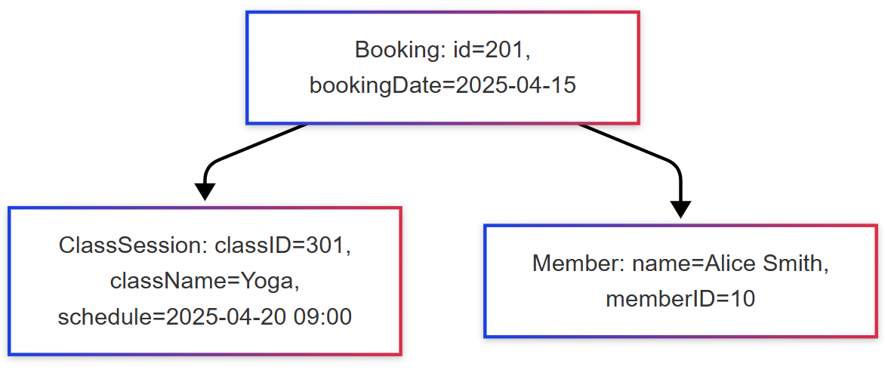

B:

C:

D:

E:

F:

G:

